Typ herného prvku: Pružinová hojdačka Auto

POPIS:
Pružinová hojdačka v tvare auta so sedadlom a držadlom/opierkou na nohy. Všetky prvky konštrukcie sú bezúdržbové a navrhnuté ako ANTIvandal.

TECHNICKÝ OPIS:
Základná konštrukcia zostavy s nasledovnými minimálnymi požiadavkami:
- pružina (zn. Eibach): pružinová oceľ, hrúbka 2cm
- bočné panely a sedadlo: UV stabilizovaný farebný HDPE plast, hrúbky 12 / 15 / 19mm
- madlá a opierky na nohy: plast, tvar v súlade s prstencovou metódou
- kotvy pre uchytenie prvku: kov ošetrený žiarovým zinkovaním
- spojovací materiál: nehrdzavejúca oceľ

Rozmery: 700 x 400 x 740mm
Dopadová plocha: 1000mm od každej vonkajšej časti prvku
Kritická výška pádu: 450mm
Veková kategória: 2-6 rokov

OBRÁZOK:
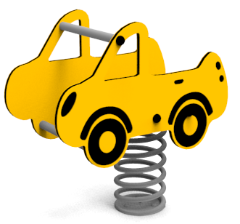

PÔDORYS:
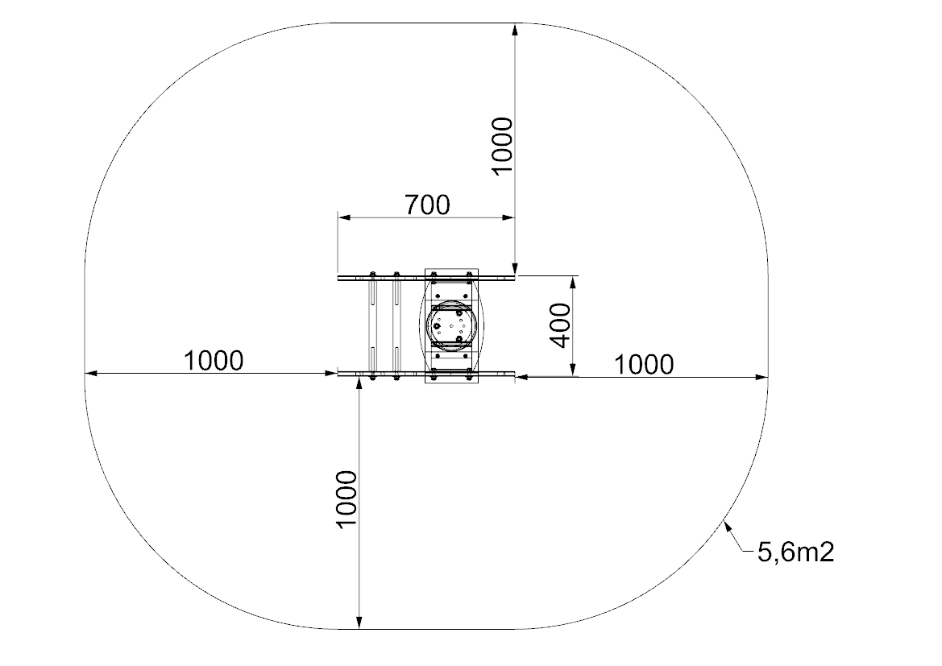

Typ herného prvku: Pružinová hojdačka Motorka

POPIS:
Pružinová hojdačka v tvare motorky so sedadlom a madlami/opierkami na nohy. Všetky prvky konštrukcie sú bezúdržbové a navrhnuté ako ANTIvandal.

TECHNICKÝ OPIS:
Základná konštrukcia zostavy s nasledovnými minimálnymi požiadavkami:
- pružina (zn. Eibach): pružinová oceľ, hrúbka 2cm
- bočné panely a sedadlo: UV stabilizovaný farebný HDPE plast, hrúbky 12 / 15 / 19mm
- madlá a opierky na nohy: plast, tvar v súlade s prstencovou metódou
- kotvy pre uchytenie prvku: kov ošetrený žiarovým zinkovaním
- spojovací materiál: nehrdzavejúca oceľ

Rozmery: 1010 x 250 x 820mm
Dopadová plocha: 1000mm od každej vonkajšej časti prvku
Kritická výška pádu: 490mm
Veková kategória: 2-6 rokov

OBRÁZOK:
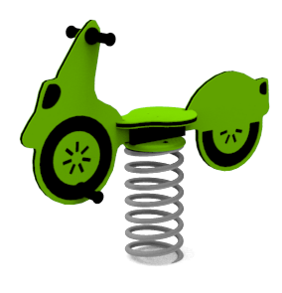

PÔDORYS:
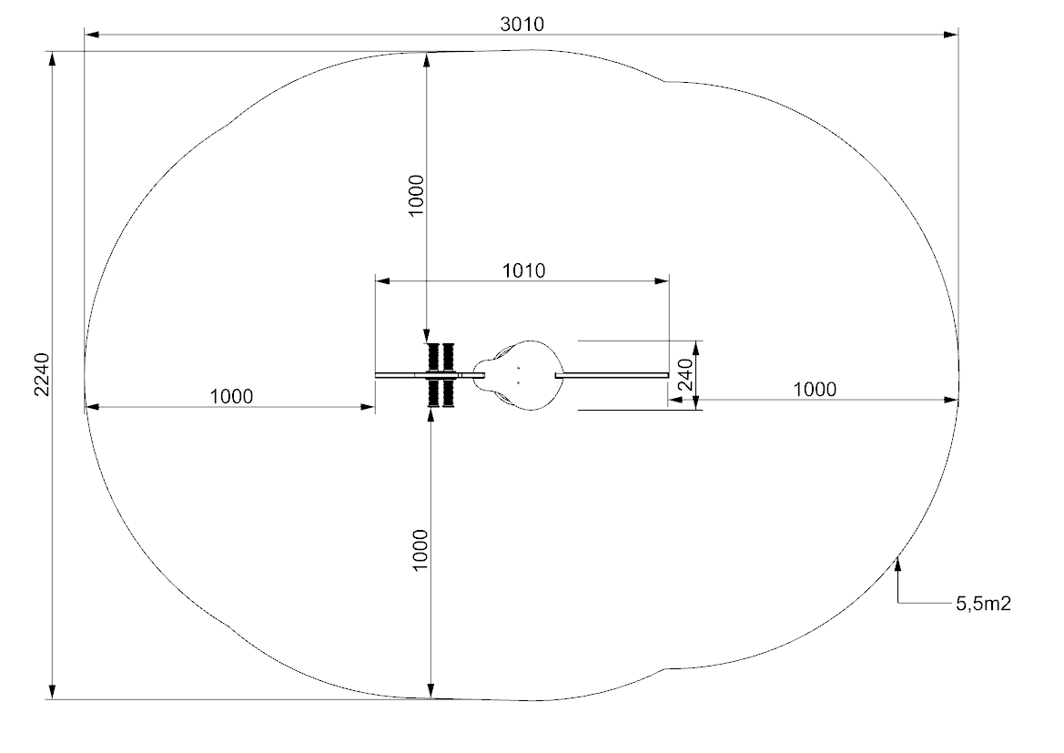

Typ herného prvku: Pružinová hojdačka Koník pre dve deti

POPIS:
Pružinová hojdačka pre dve deti v tvare dvoch koníkov so sedadlami a madlami/opierkami na nohy. Všetky prvky konštrukcie sú bezúdržbové a navrhnuté ako ANTIvandal.

TECHNICKÝ OPIS:
Základná konštrukcia zostavy s nasledovnými minimálnymi požiadavkami:
- pružina (zn. Eibach): pružinová oceľ, hrúbka 2cm
- bočné panely a sedadlá: UV stabilný farebný HDPE plast, hrúbky 12 / 15 / 19mm
- madlá a opierky na nohy: plast, tvar v súlade s prstencovou metódou
- kotvy pre uchytenie prvku: kov ošetrený žiarovým zinkovaním
- spojovací materiál: nehrdzavejúca oceľ

Rozmery: 1385 x 220 x 960mm
Dopadová plocha: 1000mm od každej vonkajšej časti prvku
Kritická výška pádu: 490mm
Veková kategória: 2-6 rokov

OBRÁZOK:
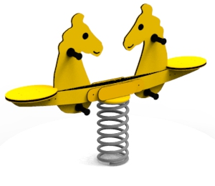
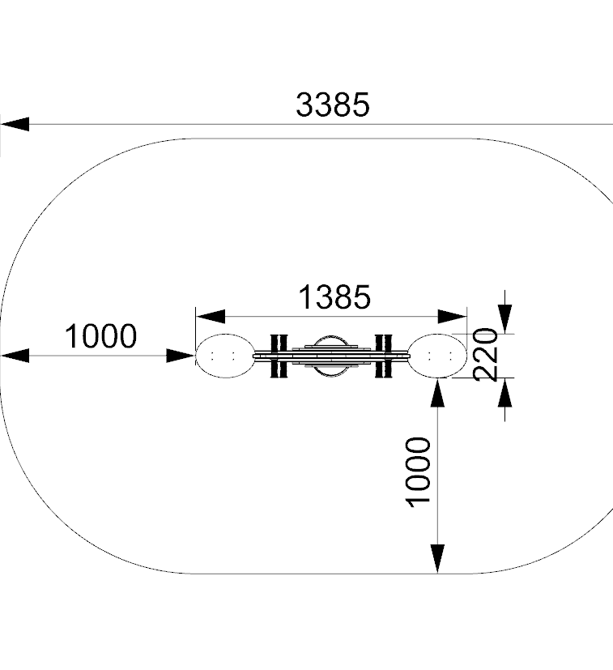
PÔDORYS:
Typ herného prvku: Dvojvežová zostava so strieškami, s dvomi šmykľavkami, schodíkmi so zábradlím, lezeckými prvkami a lanovým mostom

POPIS:
Herná zostava v dizajne domčeka. Obsahuje dve veže so strieškami, dve šmykľavky, lezeckú stenu, lanový most, šikmý lanový výlez, nástupné schodíky so zábradlím a bočnice.

TECHNICKÝ OPIS:
Základná konštrukcia zostavy s nasledovnými minimálnymi požiadavkami:
- stojky: hliníkový profil 90x90x3mm, ošetrený eloxovou úpravou
- minimálne 3x podesta: FSC certifikované drevo „Larix sibirica” ošetrené impregnačným a UV ochranným olejom, 28mm
- minimálne 1x schody: FSC certifikované drevo „Larix sibirica” ošetrené impregnačným a UV ochranným olejom, 28mm
- minimálne 1x lanový výlez a lanový most s doplnkovými farebnými prvkami: 16mm polypropylénové laná s oceľovou výstužou spájané hliníkovými konektormi, nášľapné panely lanového mostu z farebných prvkov z UV stabilného HDPE plastu
- minimálne 2x strieška, 3x bočné panely: FSC certifikované drevo „Larix sibirica” ošetrené impregnačným a UV ochranným olejom, 20mm
- minimálne 1x lezecká stena s otvormi a s madlami: UV stabilný farebný HDPE plast
- minimálne 2x šmykľavka: polyetylén (termoplast), nástupná výška max. do 1m
- ostatné kovové časti: konštrukčná oceľ so zinkovým základom, striekané komaxitom
- spojovací materiál: nehrdzavejúca oceľ

Rozmery: 5080 x 3550 x 2635mm
Dopadová plocha: 8760 x 7050mm
Kritická výška pádu: 990mm
Veková kategória: 3-12 rokov

OBRÁZOK:
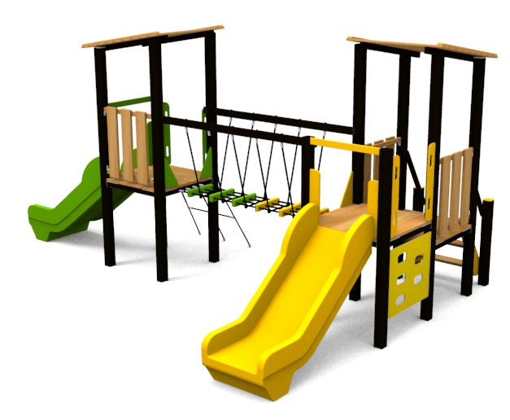

PÔDORYS:

Typ herného prvku: Domček v dizajne obchodu s počítadlom, hodinami a piškvorkami

POPIS:
Prízemný tematický inkluzívny herný prvok domček so strieškou a náučnými interaktívnymi prvkami v dizajne obchodu. Obsahuje počítadlo, hodiny a hru piškvorky.

TECHNICKÝ OPIS:
Základná konštrukcia zostavy s nasledovnými minimálnymi požiadavkami:
- stojky: hliníkový profil 90x90x3mm, ošetrený eloxovou úpravou
- minimálne 2x strieška, 2x pulty, 2x ploty: FSC certifikované drevo „Larix sibirica” ošetrené impregnačným a UV ochranným olejom, 20mm
- minimálne 1x hodiny, 1x hra piškvorky, 1x počítadlo: UV stabilný farebný HDPE plast
- ostatné kovové časti: konštrukčná oceľ so zinkovým základom, striekané komaxitom
- spojovací materiál: nehrdzavejúca oceľ

Rozmery: 2500 x 890 x 1900mm
Dopadová plocha: 5500 x 3890mm
Kritická výška pádu: -
Veková kategória: 2-6 rokov

OBRÁZOK:

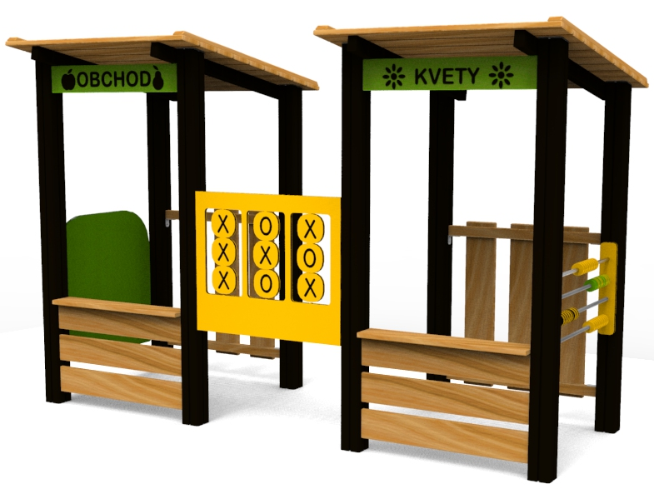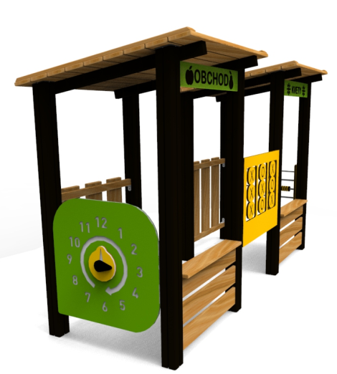

PÔDORYS:
Typ herného prvku: Zostava troch balančných lanových mostov

POPIS:
Prízemný herný prvok skladajúci sa z troch balančných mostov, ktoré sú spojené pevnými platformami. Každý z mostov má iný typ lanových balančných prvkov.

TECHNICKÝ OPIS:
- stojky: hliníkový profil 90x90x3mm, ošetrený eloxovou úpravou
- oceľové konštrukcie upravené pieskovaním, pozinkovaním a komaxitom
- minimálne 4x nástupné plošiny FSC certifikované drevo „Larix sibirica” ošetrené impregnačným a UV ochranným olejom, 28mm
- minimálne 3x lanové balančné mosty rôznych typov
- nášľapné panely balančných mostov: FSC certifikované drevo „Larix sibirica” ošetrené impregnačným a UV ochranným olejom, 28mm; UV stabilizovaný farebný protišmykový HDPE plast, hrúbka 12mm
- laná balančných mostov: polypropylén, hrúbka 16mm, oceľová výstuž, hliníkové konektory
- ostatné kovové časti: konštrukčná oceľ so zinkovým základom, striekané komaxitom
- spojovací materiál: nehrdzavejúca oceľ

Rozmery: 8000 x 1020 x 1210mm
Dopadová plocha: 11000 x 3990mm
Kritická výška pádu: do 340mm
Veková kategória: 3-12 rokov

OBRÁZOK:
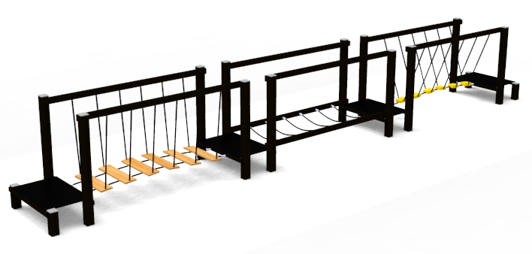

PÔDORYS:
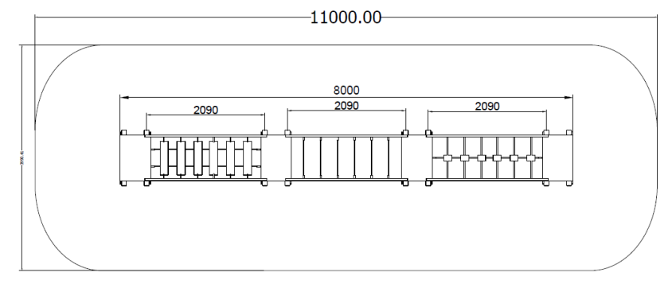

Typ zariadenia: Zatrávňovacia gumená rohož pod herné prvky

POPIS:
Gumená rohož s protišmykovým povrchom určená na položenie na dopadové zóny pod herné prvky. Prerastá trávou (úprava podložia pod zatrávňovacími rohožami dosypaním zatrávňovacej zmesi).

TECHNICKÝ OPIS:
Základná konštrukcia zariadenia s nasledovnými minimálnymi požiadavkami:
- sbr guma s protišmykovým povrchom určená na dopadové zóny pod herné prvky; rohož prerastá trávou
- certifikovaná na max. kritickú výšku pádu 3,0m
- kotvenie: spojovacie pásky a špeciálne kotviace „klince“
- konštrukcia a certifikácia podľa STN EN 1177

Rozmery: 1500 x 1000 x 22mm
Dopadová plocha: celkový rozmer podľa rozlohy dopadovej plochy pod vybrané prvky:
- Pružinová hojdačka Motorka
- Pružinová hojdačka Auto
- Pružinová hojdačka Koník pre dve deti
- Dvojvežová zostava so strieškami, s dvomi šmykľavkami, schodíkmi so zábradlím, lezeckými prvkami a lanovým mostom (umiestnenie pri šmykľavkách a výstupoch – schodíky, výlezy)
- Zostava troch balančných lanových mostov (umiestnenie pri nášľapných podestách)

Kritická výška pádu: max. do 3,0m

OBRÁZOK:

